目 次
壹﹑前言與目的 ２
貳﹑工作過程 ３
（一）YOKOGAWA公司之DCS系統設計 ３
1. DCS系統架構 ４
2. ACS系統架構 １２
3. 最新CS3000 功能介紹 １５
（二）YAMATAKE公司之DCS設計 １６
參﹑心得 ２３
肆﹑建議與感想 ２６
附圖一 YOKOGAWA CENTUM CS 3000系統基本架構 ２９
附圖二 YOKOGAWA CENTUM CS 3000系統延伸架構 ３０
附圖三 資料庫規劃程序 ３１
附圖四 YOKOGAWA控制站(FCS)硬體架構 ３２
附圖五 KFCS節點單元(Node Unit)分散的例子 ３３
附圖六 KFCS之控制器單元與節點單元的細部結構 ３４
附圖七 LFCS節點(Node)分散的例子 ３５
附圖八 LFCS之控制器單元與節點單元的細部結構 ３６
附圖九 小型控制站配置方式 ３８
附圖十 YOKOGAWA APC產品架構 ３９
附圖十一 CENTUM CS1000/3000的APC架構 ４０
附圖十二 其他DCS的APC架構 ４１
附圖十三 YAMATAKE Industrial-DEO DCS系統架構 ４２
附圖十四 YAMATAKE DOPC系統架構 ４３

壹﹑前言與目的
本次派遣出國的目的有二:
1. 了解控制系統的設計規劃，並確認其符合化工廠之監控操作條件。
2. 了解最新分散式控制系統(DCS)的發展狀況，作為系統規劃與選擇之參考。
分散式控制系統(Distributed Control System)，以下簡稱為DCS。DCS是由系統硬體配合系統針對石化工廠的控制策略所發展，所需軟體的複雜控制系統，組織架構隨著高階控制的應用不斷加入而隨著更新，功能也跟著日益分散成模組化，以便可有效增進工廠控制能力。

貳﹑工作過程
這次行程共7天，扣除啟程、返程、及一天假日後，實際工作天只剩下4天，主要是觀摩YOKOGAWA公司DCS的規劃理念及討論YAMATAKE公司的DCS系統的設計方法。

（一）YOKOGAWA公司之DCS系統設計
8月18日早上，由住處轉兩班電車才到三鷹站，與該公司海外事業本部魏昌平先生相約在三鷹車站會面，再由魏先生陪同走路約10分鐘到YOKOGAWA公司大門口，前後約花了1.5小時。抵達時，海外事業本部部長木瀨哲雄部長已在大廳等候歡迎，彼此寒暄交換名片，並介紹這幾天要跟我講解討論的人員松本行弘﹑岩崎 彰﹑稹島等君，然後進入簡報室，由木瀨部長先致歡迎詞，並說明一下整個參訪行程計畫，接著以 VIDEO介紹橫河公司的發展歷史背景、生產的產品、未來展望，以及橫河公司在世界上石油化學及在其它產業的業績。在參訪期間也參觀了該公司產品的展示室(Demo Room)及博物館，以印證產品的性能。

1. DCS系統架構
附圖一、二是YOKOGAWA最新的CENTUM CS 3000 DCS硬體規劃架構圖，其主要設備如下：
a.人機介面(HIS,Human Interface Station)
人機介面顧名思義就是人員與DCS系統做溝通所需的硬體介面。人機介面包括以下設備：操作台及操作台主機(HIS,Human Interface Station)、電源分配組件、警報／記錄印表機、網路彩色印表機、警報蜂鳴器(Annunciator)、選擇開關(Switches)、按鈕(Push Button)、工場監視器(CCTV)、廣播系統(Paging System)及無線電對講機(Radio Set)等。操作人員可經由操作台(HIS)顯示在螢幕上的資料(製程變數，控制參數，流程圖…)瞭解目前流程變化及警報狀況，進而下達適當操作指示。操作台作業系統是最新的Windows 2000系統，支援強大的網路功能。操作台也安裝開放的軟體介面(OPC, DDE APIs)，可將工廠趨勢圖、製程資料、訊息開放給其他UNIX或Windows NT的管理電腦(supervisor computer)存取。其操作台有兩種型式(圖一)：(1)Console type (操作型式)—有兩種安裝方式Enclosed display style及Open display style，其主機及相關接線均封裝在鐵櫃中，而Enclosed display style配備21”螢幕，也裝在上層鐵櫃中，Open display style則配備15”或18”LCD螢幕，其架在背板上。(2)Desktop type(桌上型)—與普通PC一樣，其主機及相關接線均裸露在外面，通常當作工場長室的監視台。以上兩種型式都是用一般PC的主機、鍵盤、滑鼠，萬一故障可自行採購安裝。
b.工程師台(ENG,Engineer station)
工程師台主要功用是規劃系統資料庫並可測試、下載(Download)、更新(Upload)、修改系統資料庫，及列印資料庫文件。其硬體與操作台類似，都是一般的PC即可，只是另外安裝了資料庫規劃軟體，甚至於可以在操作台上安裝資料庫規劃軟體，如此便可同時操作監視工廠及規劃修改系統資料庫。由於Win2000檔案分享的功能，使得同一網路上的所有使用者能同時針對同一資料庫進行規劃。不同台所規劃的資料庫還可以合併在一起。控制功能經設計(design)及編譯(generation)後，還可馬上模擬測試—Individual test(利用Virtual Test Function來測試Function Block之迴路連結，不必連接控制器)或Target test(利用實際控制器來作整體測試，須連接控制器，但現場接線不需要)，等測試成功後再下載到控制器或操作台—Actual process test，以避免因不當設計造成製程的不穩定。整個資料庫規劃的程序如附圖三。
c.控制站(FCS,Field Control Ststion)
控制站是DCS控制及監視(Controlling and Monitoring)的設備，其提供程序控制系統監控製程現況，同時可輸出訊號以控制製程，是DCS系統最重要的部分。CENTUM CS3000有兩種型式的控制站(附圖四)—
(1)標準控制站(Standard FCS)—隨著I/O匯流排接線之不同可分為兩種架構：
i.KFCS
KFCS主要是由控制單元(FCU, Field Control Unit)、ESB匯流排(ESB bus, Extended Serial Backboard bus)或ER匯流排(ER bus, Enhanced Remote bus)、節點單元(NU,Node Unit)所組成。其接線方式見附圖五，控制單元與本地節點(與FCU在同一機櫃)是以ESB匯流排連接通訊，此時本地節點中裝有ESB匯流排介面組件。這ESB匯流排是可以雙重備援，此時當一條ESB匯流排線斷掉，另一條仍能維持資料的傳輸。ESB匯流排最大的傳輸距離只有10公尺。而ER匯流排則提供控制單元與遠端節點的傳輸通訊(提供較遠的通訊距離)，但必須在本地節點中加裝ER匯流排介面組件，在由此連到遠端節點的ER匯流排介面組件(見附圖四、五、六)，這ER匯流排也是可以雙重備援。ER匯流排若是Ethernet相容的10-Base-2同軸電纜可傳輸185公尺，若是10-Base-5同軸電纜可傳輸500公尺，甚是於以光纖匯流排中繼器延伸則可達2公里。
控制單元(FCU)是控制站的心臟部分，其包含中央處理單元(Process card)：計算所有的輸入輸出控制、V net聯結器單元(V net coupler unit)：連接V net的通訊介面、ESB匯流排聯結器單元與介面卡：連接ESB匯流排的通訊介面、電源單元與電源端子與配電盤：用來供應與分配電源、風扇單元：用來散熱、電池單元：當控制器單元電源消失時用來維持控制器單元記憶體的電源。互相備援的控制單元則以上各成分都會有兩組。(見附圖五)
節點單元(NU,Node Unit)是包含電源組件：可將110V轉成24V、ESB匯流排介面組件、輸入/輸出組件(I/O卡片)：類比輸入,輸出,數位輸入,輸出,脈衝輸入訊號…等種類繁多，。若需連到遠端節點，則要另加裝ER匯流排介面組件(見附圖六)。
ii.LFCS
LFCS架構之組成與KFCS類似，是由控制單元(FCS)、RIO匯流排(RIO bus, Remote I/O bus)、節點 (Node)所組成。LFCS與KFCS的控制單元幾乎完全一樣，唯一不同的是LFCS控制單元中包含的是RIO匯流排聯結器單元與介面卡，而KFCS控制單元中包含的是ESB匯流排聯結器單元與介面卡(比較附圖六、八)。LFCS的節點包括節點介面單元(NIU, Node Interface Unit)與輸入輸出單元(IOU, Input/ Output Unit)。而節點介面單元由RIO匯流排介面單元與電源供應單元所組成，可為備援的單元。輸入輸出單元包含輸入輸出組件(I/O module)與卡片插槽(I/O module Nset)。LFCS的節點在機櫃中的配置方式有兩種(見附圖八)，與KFCS節點單元的配置方式不同(見附圖六)。兩種架構的輸入輸出組件(I/O卡片
)也完全不同。RIO匯流排若用遮蔽雙絞線通訊距離可達750公尺，若用光纖或中繼器則可達20公里，遠比KFCS的通訊距離長。
(2)小型控制站(SFCS,Compact FCS)
小型控制站是由控制單元(FCS)與輸入輸出單元(IOU, Input/ Output Unit)所組成，沒有節點。SFCS的輸入輸出單元與LFCS都是相同的。由於控制網路上的設備數量只能有8台的限制，故只用在小型工廠的控制。
另外，CENTUM CS3000還可藉著特殊的通訊組件與介面軟體，將可程式邏輯控制器(PLC)、分析儀、秤重儀、測量儀等子系統設備(Subsystem)整合進DCS。
d.高階控制站(APCS,Advanced Process Control Station)
高階控制站(APCS)用來執行高階控制與計算，以改進工廠的效能。管理電腦(supervisory computer)也能做高階控制，但由於APCS與控制站(FCS)都是連接在V net上，使得APCS能繼承FCS功能方塊(function block)的bumpless與limit-check功能，當APCS與FCS串級或解串時不會造成系統的不穩定。但用管理電腦做高階控制時可能就要另外考慮此種現象。APCS硬體是一功能強大的個人電腦，它不能直接存取製程的I/O資料，只能由FCS功能方塊輸入資料，APCS再將計算結果輸出給FCS功能方塊。APCS除了有FCS的功能方塊外，還有一些更強的特殊功能方塊。
e.通訊網路設備
(1)V net
它是DCS最主要的網路，連接DCS的重要設備HIS,FCS,CGW,BCV等，可採取備援的設計。通訊協定為IEEE802.4，存取方式為Token-Passing，傳輸速率為10Mbps。IEEE802.4 Token-Passing Bus Acess Method通訊拹定的運作方式是以循序式“網路使用權記號”(Token)的概念為基礎，也就是同一時間，網路上僅有一個設備傳送出控制資訊。而所謂網路使用權記號(Token)的取得則是依預先設定的次序，在網路上各設備間依次傳遞。當網路上的某個設備故障或關機時，則該設備將自動在發言權傳遞的次序表上除名。因此不會因各別設備的故障而降低網路的通訊效率。V net的材質可用同軸電纜或光纖，最大傳輸距離可達20公里。
(2)乙太網路(Ethernet)
乙太網路是用來連接HIS,ENG,及管理電腦間的通訊，通常是用來傳送資料給管理電腦及HIS資料同等化(equalization)。由於乙太網路的協定是基於隨到隨試，成功就送，不成就再試（隨機式），所以乙太網路比較適合使用在這種網路交通不太繁忙的運用上。
(3)通訊閘道器單元(CGW,Communications GateWay unit)
CGW可以連接兩套CENTUM CS3000 V nets，也提供管理電腦或企業資訊電腦存取DCS資料的通道(或安裝Exaopc軟體)。
(4)匯流排轉換器(BCV,Bus ConVerter)
BCV提供V net與其他DCS系統通訊的能力，如YOKOGAWA早期的μXL(高廠焚化爐與廢鹼氧化便是這種DCS)、CENTUM XL、CENTUM CS、及近期的CENTUM CS1000等均可與V net連接。

2. ACS系統架構
YOKOGAWA的APC產品主要是ExaSMOC、ExaRQE及COAST。SMOC為Shell Multivariable Optimizing Controller的縮寫，RQE為Robust Quality Estimator的縮寫。COAST為Control Applications Standards的縮寫。
ExaSMOC是由下列三種軟體所組成：
a.Exasmoc Off-line Building Tools
這是一組可以離線作業的模式(Model)建立工具。包
括AIDA Data Generator、AIDA、SMOC-PC、
Defining DCS interface。做多變數高階控制前必須先
做現場測試(plant test)，並由此收集一些有用的數據
(通常在DCS上收集)，以作為模式識別(推導工廠動態的模式)的依據。AIDA Data Generator可將DCS收集的數據轉成AIDA能接受的格式檔案。AIDA為Advanced Identification and Data Analysis的縮寫，主要將上述產生的檔案做資料分析及模式識別。AIDA所識別出的程序動態模式可供SMOC-PC建立模式、設計控制器，SMOC-PC還可模擬所設計出的控制器，離線測試所獲得的模式是否吻合實際工場狀況。若合用則可由SMOC-PC產生控制檔(.CON)，此檔可供給線上(on-line)ExaSMOC控制器使用。Defining DCS interface可設定控制器與DCS之間的輸入輸出，可產生定義檔(.DEF)，此檔也是供給線上ExaSMOC控制器使用。
b.Graphic Panels
這是實際的人機介面軟體，可以讓使用者在操作台上監看ExaSMOC操作圖及調整設定點與調階參數。
c.ExaSMOC online controller
這是實際線上使用的多變數模式控制器。當離線發展軟體與測試完畢後，便可下載至線上系統，實際線上測試。
ExaRQE為韌性品質推理Robust Quality Estimator。工廠中可能有些重要的物性品質無法線上測量或因經濟考量而沒裝分析儀(每隔一段時間取樣)或裝了分析儀但是取樣時間長，因而無法得到即時的測量值(高階控制需要較即時值才能控制好)。ExaRQE可由製程變數分析及實驗分析數據或既有的量測資料，推展出一計算式，此計算式可有效用於線上控制。由於ExaRQE不是分析儀，只是一個推測軟體，故又稱軟體感測器(soft sensor)。這是輔助ExaSMOC的軟體工具之一，當沒有快速分析的線上分析儀時，則不失為一經濟的方法。COAST(COntrol Applications Standards)也是輔助ExaSMOC的軟體工具之一，這是一個高階控制模組庫，可配合ExaSMOC直接用在一些化工石油程序，例如Shell Surge Volume Control、Furnace Coil Balancing、Column Tray Loading…等。YOKOGAWA高階控制系統以ExaSMOC為中心，RQE,AIDA,COAST為輔助工具，如附圖十。
SMOC,RQE,COAST均可在其他DCS系統上執行。UNIX,VMS,NT平台均可。

3. 最新CS3000 功能介紹
YOKOGAWA公司將於本年度第四季推出CS3000
Version 3.03，此版本加入許多新的功能及硬體架構，
本來打算今年十月份才來台灣發表，並交給台灣橫河
分公司員工推廣銷售，因鑒於來者是客，且希望將好
的產品、功能與客戶分享，所以在此次參訪的行程中
特別安排海外營業技術部岩崎 彰先生為我介紹。但
因基於商業機密故特別拜託希望不要將細節洩落出，
因此在這裡我只列出大綱，至於細節部分等待台灣橫
河公司來廠發表說明。
→WindowsXP support.(world first)
→Remote operator/engineering.
→SEM (Sequence of event Manager).
→Sub system communication.
－AB PLC-5/SLC500 for RS(FIO)
－Modbus for Etherent (RIO and FIO)
－YS100 direct communication
→New hardware components
－CENELEC Zone2 compliant FIO.
－FIO modules with built-in barrier.
－LCD type solid console.

（二）YAMATAKE公司之DCS設計
日本YAMATAKE公司早期是與美國HONEYWELL公司合作開發銷售HONEYWELL DCS產品(但日本國內是打YAMATAKE商標)，也賣一些自己的各式傳送器、控制閥、流量計、指示計、I/P及P/I轉換器、氣體層析儀…等DCS相關產品，但一直沒有自己品牌的DCS，直到近四年才與HONEYWELL終止合作關係，發表自有品牌的DCS，並且在2000年與2001年分別在台灣成立台北(台灣)總部與高雄事務所。其DCS有兩個系列(1)Industrial-DEO (2)Harmonas，兩種系統差不多，只是Harmonas適用於中小工廠，而Industrial-DEO可用於大系統，由於中油比較適用Industrial-DEO，故在此僅討論Industrial-DEO的系統。Industrial-DEO DCS主要設備有：
a.開放式監督站(DOSS,DEO Open Supervisory Station)
DOSS相當於DCS中的操作台，功能與YOKOGAWA的HIS相同。DOSS也是分為兩種型式：Desktop型式與Console型式，其與DEO-NET連接的網路可備援，CPU 為Pentium III 700MHz或更高級，記憶體為256 MB ECC SD- RAM，配備22” 觸控式全彩螢幕(含滑鼠)，螢幕解析度1280X1024，可連接軟碟、MO (640M)、DVD RAM(2.6G)、各型印表機等。每台DOSS可規劃400張操作圖、400張群組(GROUP)、200張趨勢圖，每個SUMMARY DISPLAY可顯示200個警報及200個CL訊息、標準報表有日報、月報、年報等三種型式，各有十種格式可選擇。
b.開放式歷史資料站(DOHS,DEO Open History Station)
DOHS是收集工廠製程點的歷史/即時資料、製程警報、系統警報、操作員變更動作、及事件的儲存設備，製程點即時值最快可1sec收集一次，每秒最大可收集500點，所收集的資料會形成關聯式資料庫(MS SQL Server)。DOHS硬體是Windows NT的個人電腦，配有5顆9G硬碟，並建立RAID 5的動態磁碟區，此種磁碟區的資料與同位檢查(parity，含該等量磁碟區中資料的 XOR)交錯地散佈在三個以上的實體磁碟上，如果部份實體磁碟失敗，則可以從其餘的資料及同位檢查來重新建立位於失敗部份的資料，故具有容錯能力。另外，DEO-NET上也可接兩台DOHS，兩台收集相同的資料，互相備援，所以DOHS具有相當高的可靠度。DOHS的資訊不但可以顯示在DOSS上，也支援VB/EXCEL電腦的讀取，也可以開放到企業內部網路及網際網路(intranet/ internet)，DOSS有OPC(OLE for Process Control)介面，更可提供資料給支援OPC的電腦。
c.控制器(DOPC,DEO Process Controller)
DOPC由主基板單元(Main Base Unit)、控制模組(DOCM,DEO Control Module)、輸入輸出模組(I/O Module,即I/O卡)所組成。I/O卡可安裝兩種型式：分散型式(Distributed Type)及檔案型式(File Type)，分別見附圖十六左、右邊。I/O卡有AI卡(1-5V,4~20mA, TC,RTD. 每張16點)、AO卡(16點)、DI卡(32點)、DO卡(16/32點)、PI卡(8點)、序列介面卡(SIM, Serial Interface Module)等。其中SIM可藉由RS232埠與PLC(或Tankguage系統…)相連，支援MODBUS/RTU, MELSEC,SYSMAC通訊協定，它可使得DOPC與PLC間雙向傳輸資料。DOPC若與FLM(FieldBus Link Module)連接，便可藉由FieldBus整合智慧型現場設備。DOCM與I/O卡通常以X-bus連接，其傳輸速率為5Mbps，最大傳送距離10公尺；若以光纖連接則可達1000公尺(Remote I/O用)。DOCM、I/O Module、X-bus均可互相備援。每個控制器最多可掛38張I/O卡，每個控制器最多可建Regulatory Control 160點、Regulatory PV 80點、Process Module 160點、Logic Blocks 80點、Digital Composite 255點、Box Numeric 2047點、Box Flag 1023點、Timers 64點。
d.開放式可程式邏輯聯接器(DOPL,DEO Open PLC Linker)
DOPL是整合可程式邏輯器(PLC)的設備，可整合的廠牌有Mitsubishi MELSEC PLC QnA系列、OMRON、MODICON等，支援DOPC與DOPL之間的peer-to-peer傳輸。I/O點可達2560個digital點(digital only)、1280個analog點(analog only)、640個數值點(value only)。DOPL支援MELSEC NET10網路，每個DOPL可支援兩條NET10網路，每條NET10網路可接8台PLC(含DOPL)，DOPL通訊能力可達每秒2000點，點的執行週期可規劃為50ms、100 ms、250ms、500ms、1sec。
e.通訊網路設備
(1)DEO網路(DEO-NET)
DEO-NET是DCS的控制網路，為支援備援的Ethernet網路，其有三種實體網路型態：
10Base-5&10Base-T(10Mbps)：適用於中型的系統，最多可接10個DOPC與2DOSS。
100M/10Mbps Ethernet with Dual-Speed Hub：適用於大型的系統，最多可接20個DOPC與10個DOSS。
100M/10Mbps Ethernet with switching Hub/ Domain：適用於更大型的系統，可接20個DOPC/10個DOSS以上。
Industrial-DEO系統最多可接128個設備，包括32個DOSS，96個DOPC/DOPL(其中DOPL只能接8台)。DEO-NET透過光纖傳輸最大可達2.5公里的通訊距離。
(2)資料網路(Information Network)
資料網路主要是溝通Clinet PC與DOHS/DOSS/ DOGS之間的通訊，也是Ethernet網路，但沒有備援，因為這一段通訊不正常不會影響到工廠操作。
(3)開放式閘道站(DOGS,DEO Open Gateway Station)
DOGS提供OPC介面，可與資料網路上的電腦作雙向的溝通(讀寫)。

參﹑心得
1.YOKOGAWA DCS系統有幾項其他廠家少有的功能:
(1)標準機櫃中共有6個風扇(FAN)，其中控制器中有兩台，機櫃門上有四台。這些風扇的運轉狀態及機櫃中溫度狀況均可由系統維護畫面直接得知，不用再另外拉線至卡片及另外建立圖面顯示。
(2)新建的操作圖面下載(download)後，不用再做更新(update)動作，改多少資料隨時均可下載，操作台馬上更新。
(3)規劃軟體有100多種功能物件(function block)，幾乎涵蓋所有種類的點及控制邏輯。只要用拉物件的方式便可以規劃資料庫(Window NT系統)，非常簡單快速。
(4)點規劃完後，可直接由軟體來做模擬測試，不必真的有現場拉線。
(5)可用一個滑鼠操作兩個操作台。
(6)卡片體積小，故裝卡片的機櫃空間也小，可節省現場空間。
2.附圖十一及十二分別是YOKOGAWA APC與YOKOGAWA DCS、其他廠家DCS做整合的圖示。由兩圖比較可得知:
- 在YOKOGAWA DCS系統中，高階控制器可直接安裝在控制網路V net/VL net上，即可直接與控制器通訊，不用額外的介面。高階控制操作圖也可以直接在其HIS上顯示，也就是現場操作圖全部都可在HIS上顯示。
- 但在其他廠家DCS系統中，高階控制器就必須裝在乙太網路上，因此與控制器通訊必須透過gateway (要多買一個設備)。還要另外買一台APC操作台以顯示階控制操作圖，此操作台也只能裝在乙太網路上，此時必須在DCS操作台監控工廠一般狀況，另外在APC操作台監督高階控制操作圖，而無法整合在同一操作台上。故整合性較差。
2.YAMATAKE DCS也有一些特點:
- 卡片體積也很小，故裝卡片的機櫃空間也小，可節省現場空間。日本的東西好像都走小而美的趨勢。
- 也可用一個滑鼠操作兩個操作台。
- 規劃資料庫也是用物件拉線的方式(Window NT系統)，也非常簡單快速。
3. YOKOGAWA DCS系統隨著時代的演進，科技的更新也不斷的研發增進新功能，汰換符合希求的硬體設備，不會讓使用客戶跟不上時代的腳步。

肆﹑建議與感想
1. YOKOGAWA自稱在日本DCS市場佔有率第一(約達60%~70%)，而YAMATAKE亦稱在日本小型DCS市佔率最高，因此YOKOGAWA及YAMATAKE可說是日本最喜歡用的DCS廠家。以往由於貿易逆差的緣故，公營企業均限定日本貨不能進口台灣，造成這些優良的日廠DCS無法賣入中油。幸好近幾年已不再限制日廠家，使得它們能參與投標。不過據他們說:由於他們非常重視品質，要做出東西便要做最好的，常採用高品質的零件，因此製造成本較高，即貨品較貴，公開招標最低價得標的方式，不利於它們。因為它們沒有次一等級的DCS可用於此種招標方式。它們認為貨品評鑑與價格各占百分比的招標方式，才是比較公平的，而且對買主也較有保障。因為萬一某家品質極差的廠家以低價得標，將來系統常常出問題，甚至於造成工廠停爐，這將增加龐大的維修成本及造成買主的重大損失。其實它們說的沒錯，實在沒有必要為了省一點小錢，而造成重大的工廠事故，這將得不償失。
2. 近來LCD液晶螢幕非常流行，YOKOGAWA及YAMATAKE的操作台螢幕都可選購19” LCD液晶螢幕。液晶螢幕體積小不占空間，解析度亦較高，而且無輻射線，對於長期監看螢幕的操作員而言，較不會造成眼部疲勞與視力減退。目前在規範中已強制各廠家提供LCD液晶螢幕，以達成上述優點。
3. 整個參訪的過程，可以看出YOKOGAWA公司事前的安排，行程的銜接，準備的內容都是費盡心思，細心縝密真令人佩服，更值得當作學習的榜樣。
4. 參訪的行程有一項是參觀YOKOGAWA公司的產品博物館，他們有專人負責將一些早期YOKOGAWA公司生產的儀器但現在已經損壞或不適用的，整理分類，有些儀器據說全世界只剩下一兩台，非常珍貴。這些儀器的來源主要是YOKOGAWA公司本身保存下來的，另外就是YOKOGAWA公司發函至日本各機關學校，請他們將已經無法使用的儀器寄回給YOKOGAWA公司，然後請專人將其整理標上捐贈單位或人名以便永久保存。這種重視前人智慧結晶，重視公司文化的傳承，不只口上說說，敷衍了事，是以非常慎重尊敬的態度面對執行。

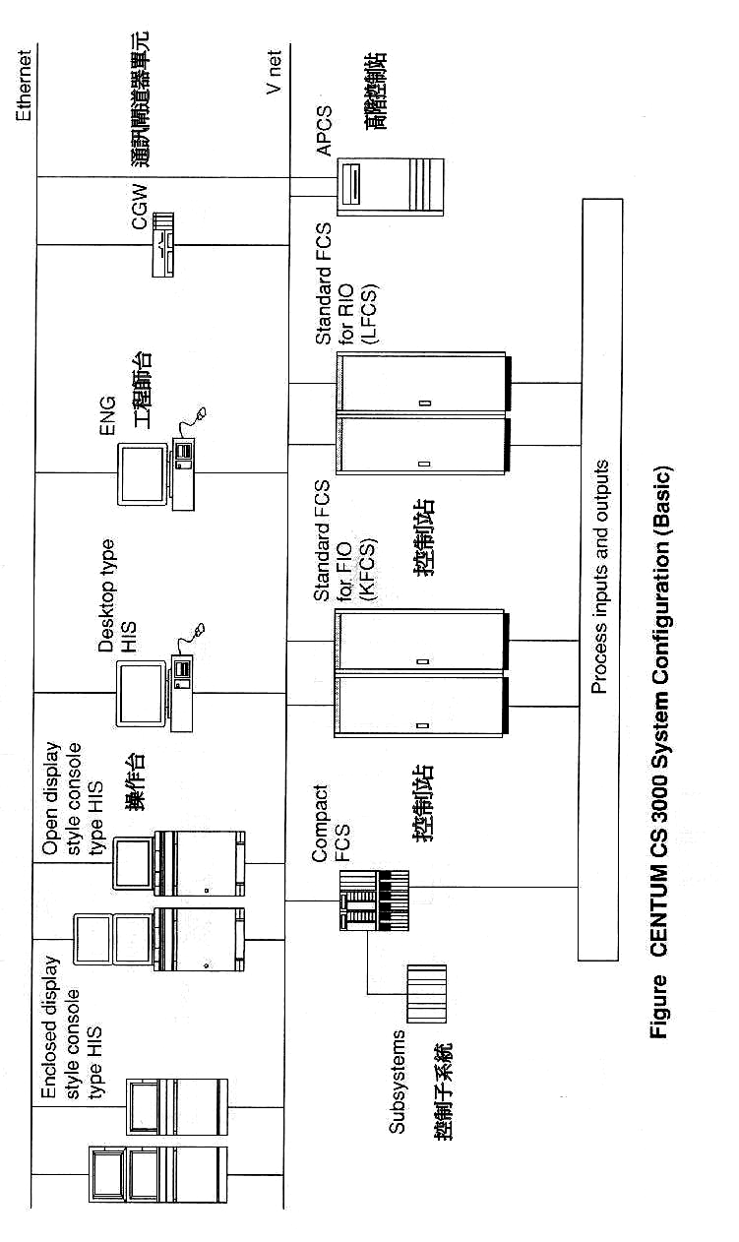
附圖一 YOKOGAWA CENTUM CS 3000系統基本架構

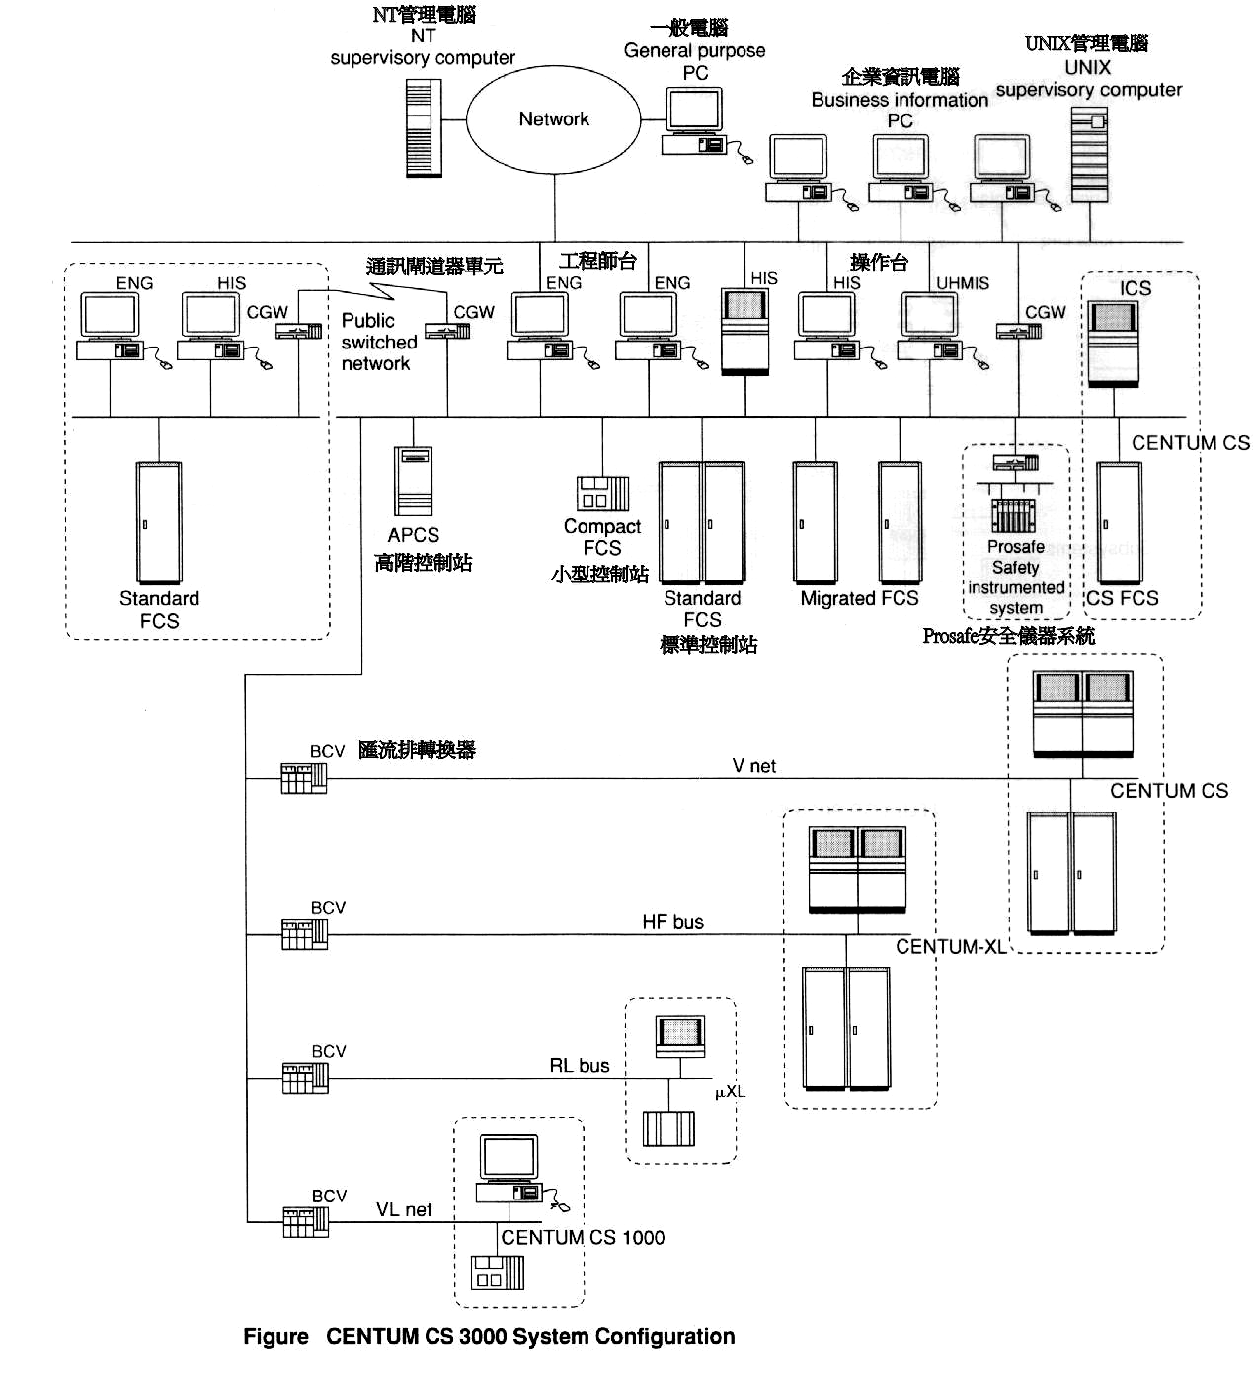
附圖二 YOKOGAWA CENTUM CS 3000系統延伸架構

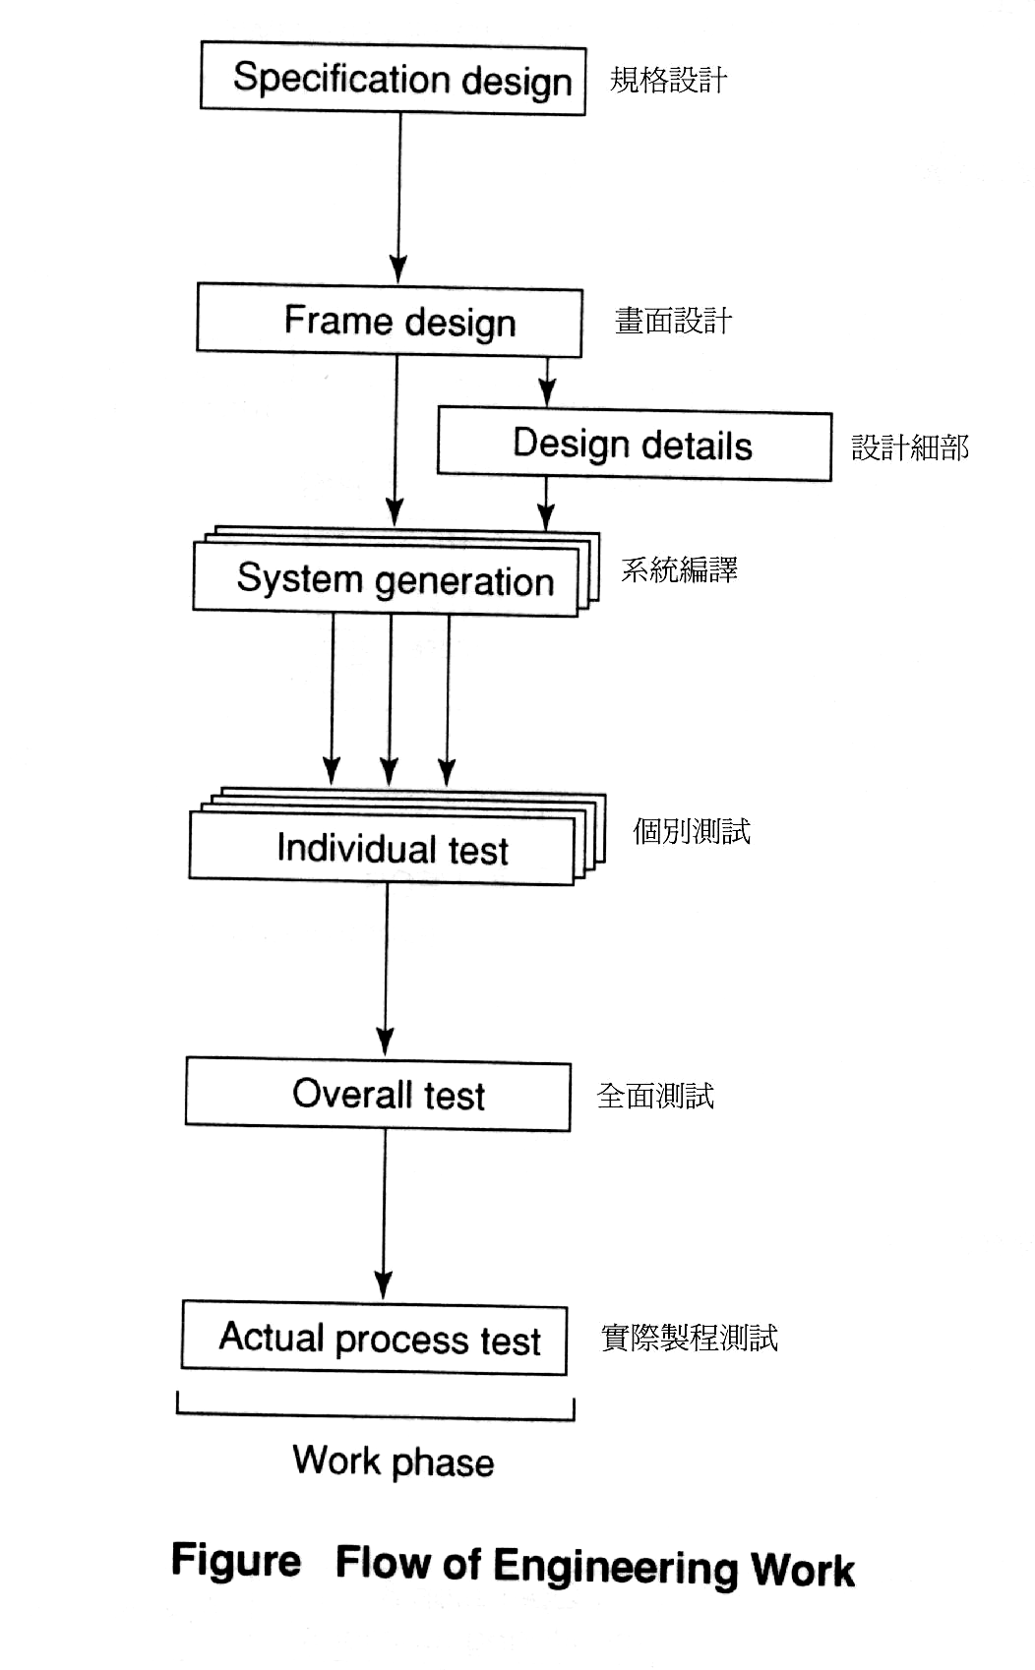
附圖三 資料庫規劃程序

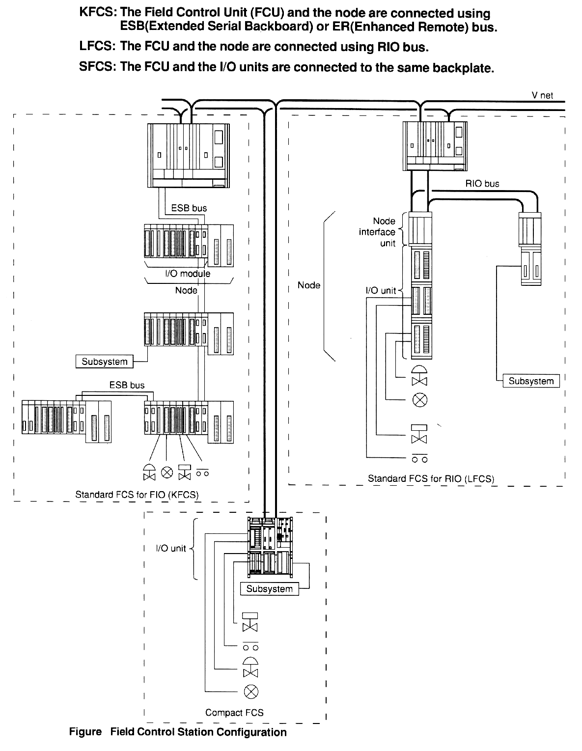
附圖四 YOKOGAWA控制站(FCS)硬體架構

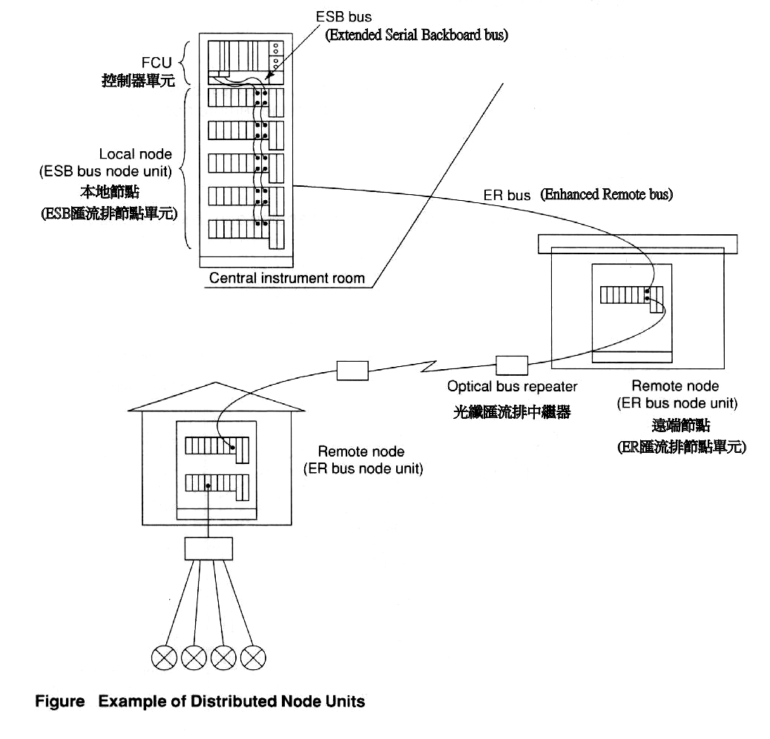
附圖五 KFCS節點單元(Node Unit)分散的例子

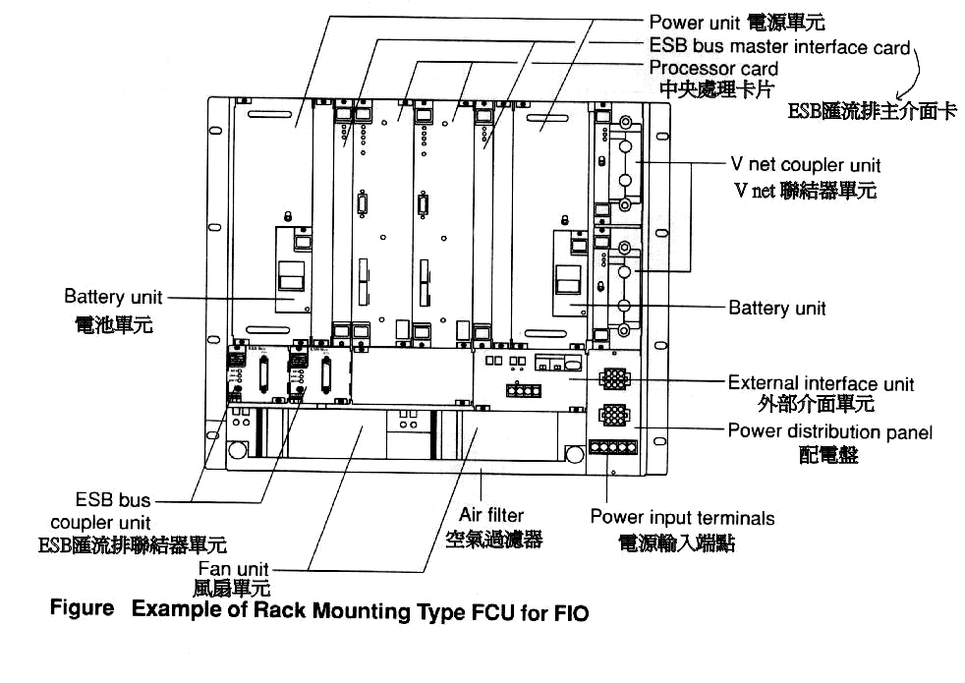
附圖六 KFCS之控制器單元與節點單元的細部結構
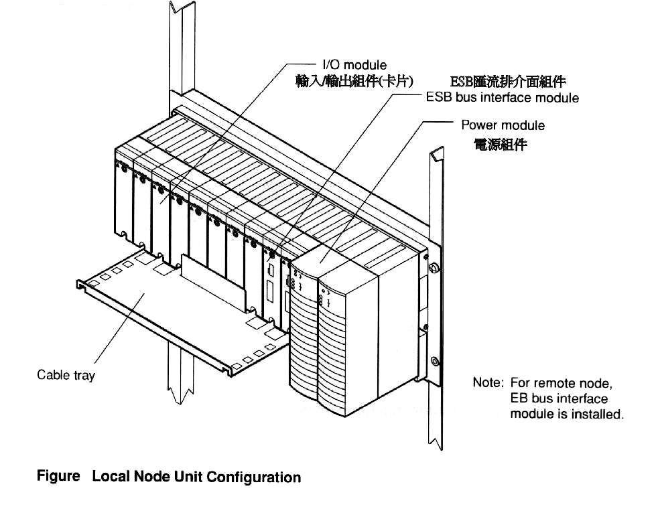

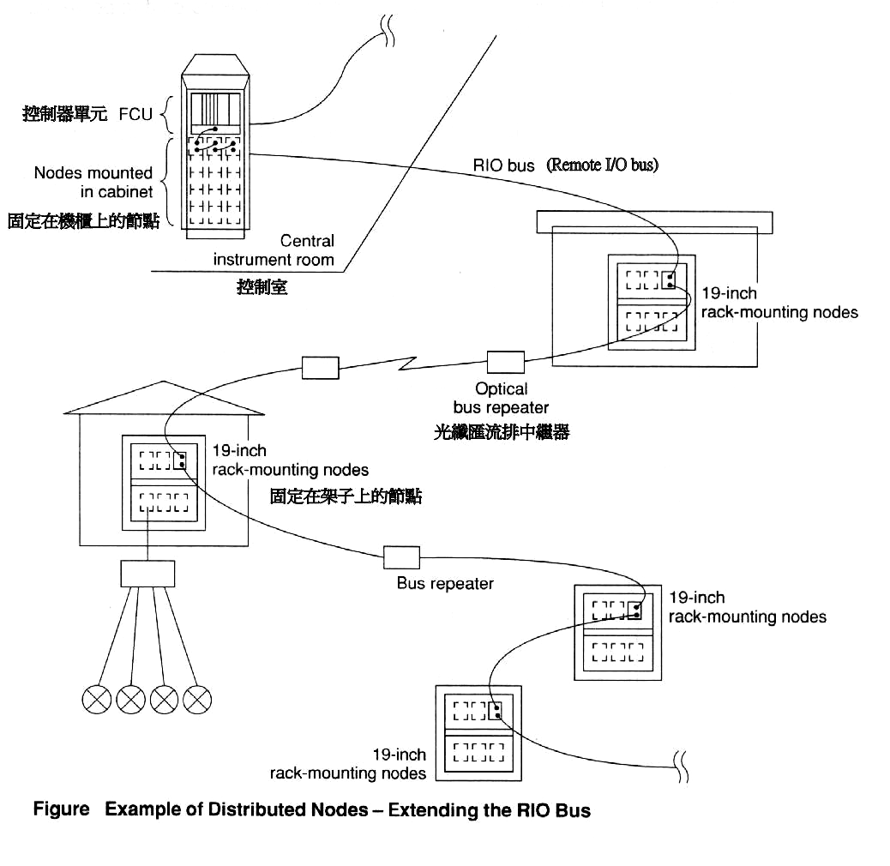
附圖七 LFCS節點(Node)分散的例子

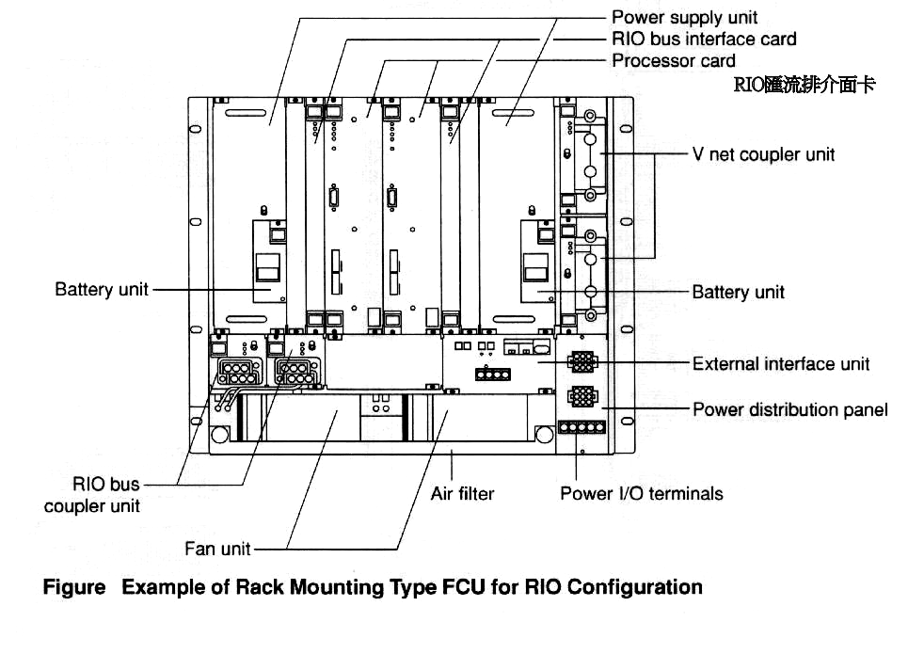
附圖八 LFCS之控制器單元與節點單元的細部結構

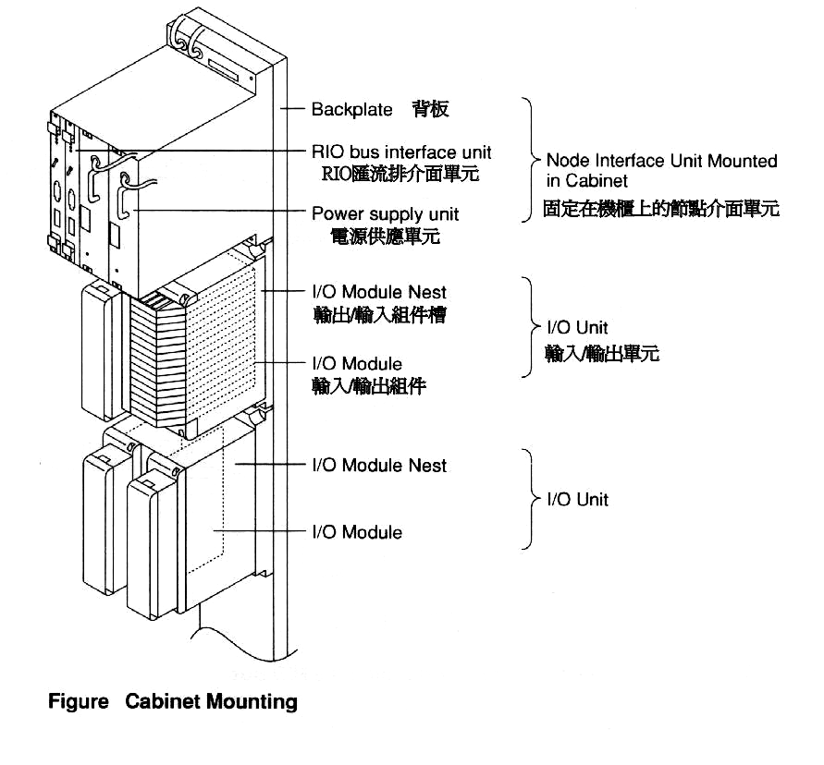
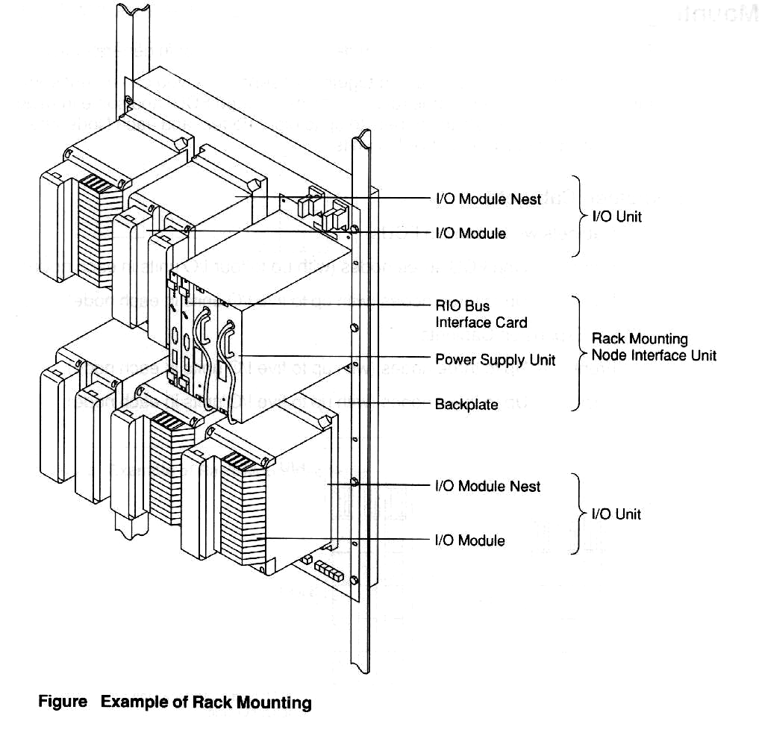

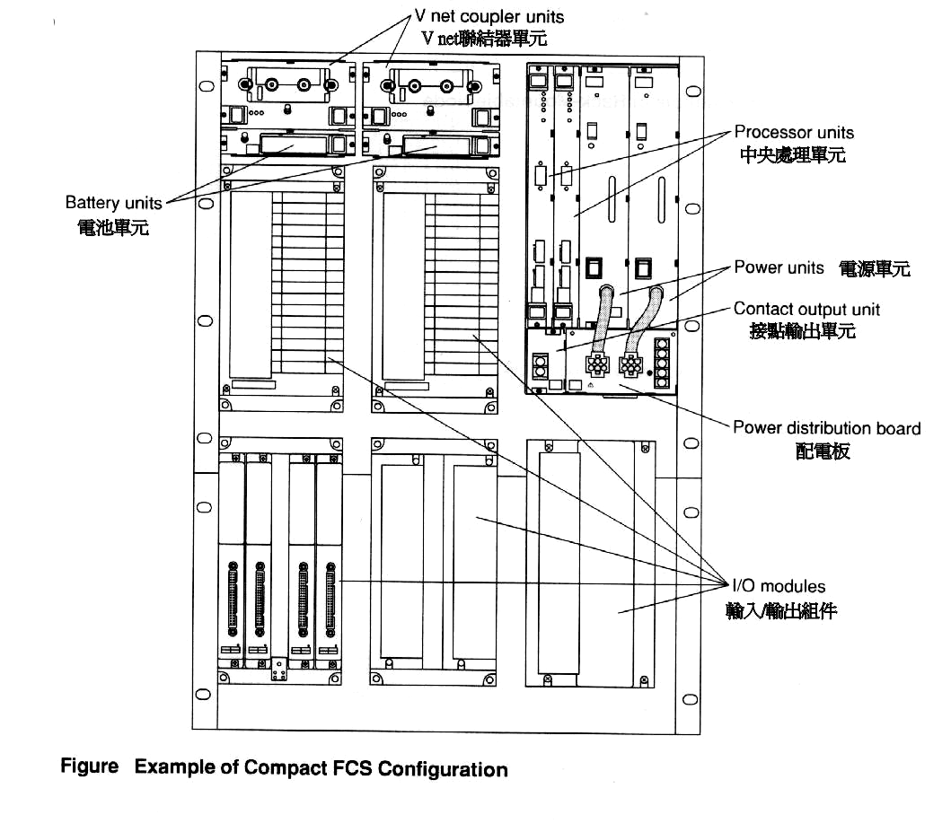
附圖九 小型控制站配置方式

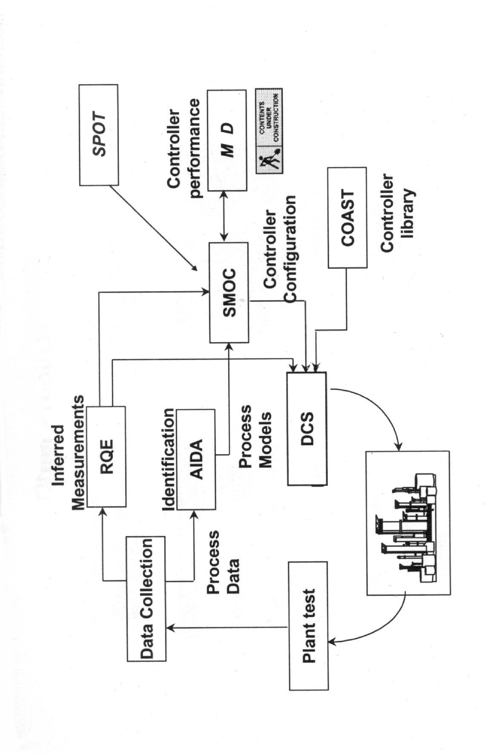
附圖十 YOKOGAWA APC產品架構

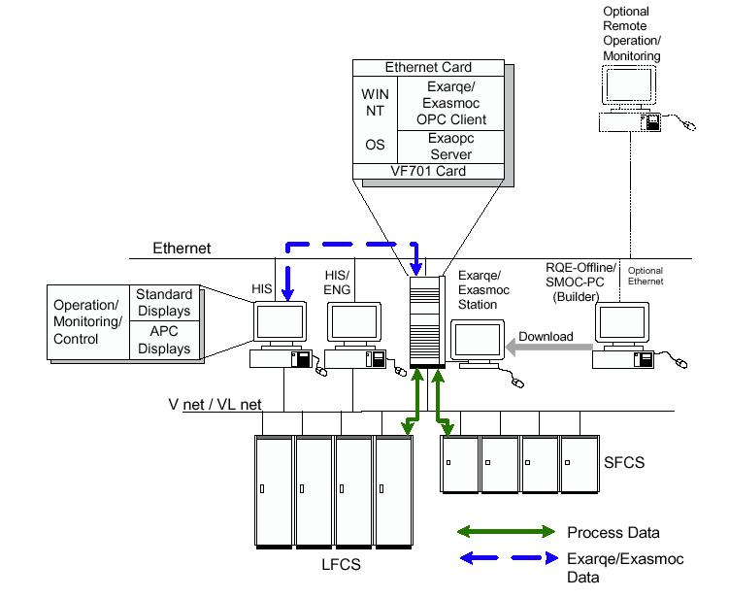
附圖十一 CENTUM CS1000/3000的APC架構

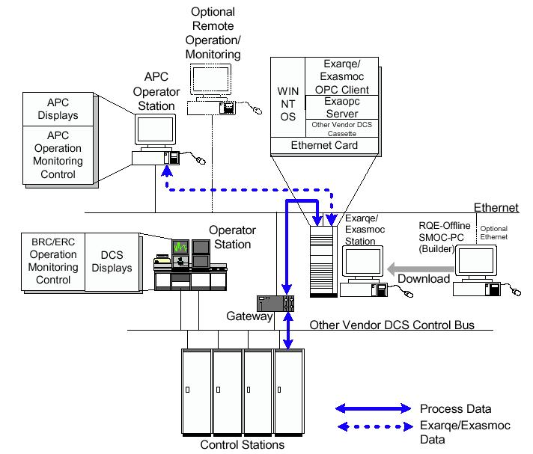
附圖十二 其他DCS的APC架構

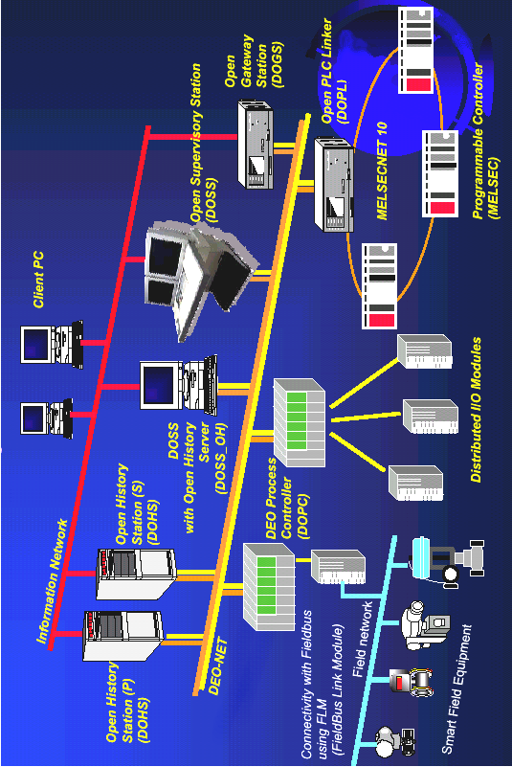
附圖十三 YAMATAKE Industrial-DEO DCS系統架構

附圖十四 YAMATAKE DOPC系統架構
